苏州市“十五五”“平急两用”公共基础
设施布局方案
（征求意见稿）

一、编制目的
“平急两用”公共基础设施指为应对新发重大疫情和突发公共事件，体系化设立的满足应急隔离、临时安置、物资保障、医疗救治等需求的公共基础设施。推进“平急两用”公共基础设施建设，是解决特大城市人口快速发展问题、提升城乡整体应急保障能力、推动城乡高质量发展的重要举措。

二、基本原则
1.规划先行、统筹布局。科学开展规划布局，根据人口发展趋势，按超大城市发展需求，科学评估建设规模，促进设施布局与城市功能结构、人口分布等空间相协同。
2.平急结合、着眼未来。加强设施适应性改造，满足有效应对突发大规模疫情的需要，兼顾应对其他重大突发公共事件，满足“平时”运营可持续，“急时”转换可应急。
3.存量优先、集约利用。积极盘活城市低效和闲置资源，统筹做好“平急两用”公共基础设施选址布局，最大程度发挥促进经济社会高质量发展的作用。
4.合法合规、安全优先。保护城市生态环境，不占用永久基本农田，不突破生态保护红线。避免新增地方政府债务风险，严禁变相兴建楼堂馆所。

三、目标期限及范围

近期布局方案目标年为2027年；布局方案远景与发展规划、国土空间规划期限相衔接。本次方案布局范围为苏州市域，总面积约8657平方公里。

四、“平急两用”公共基础设施体系
根据党中央、国务院的文件精神，“平急两用”公共基础设施建设重点突出旅游居住设施、医疗应急服务点、城郊大型仓储基地和市政、旅游配套基础设施4大类项目（图1）。
图1：“平急两用”公共基础设施分类
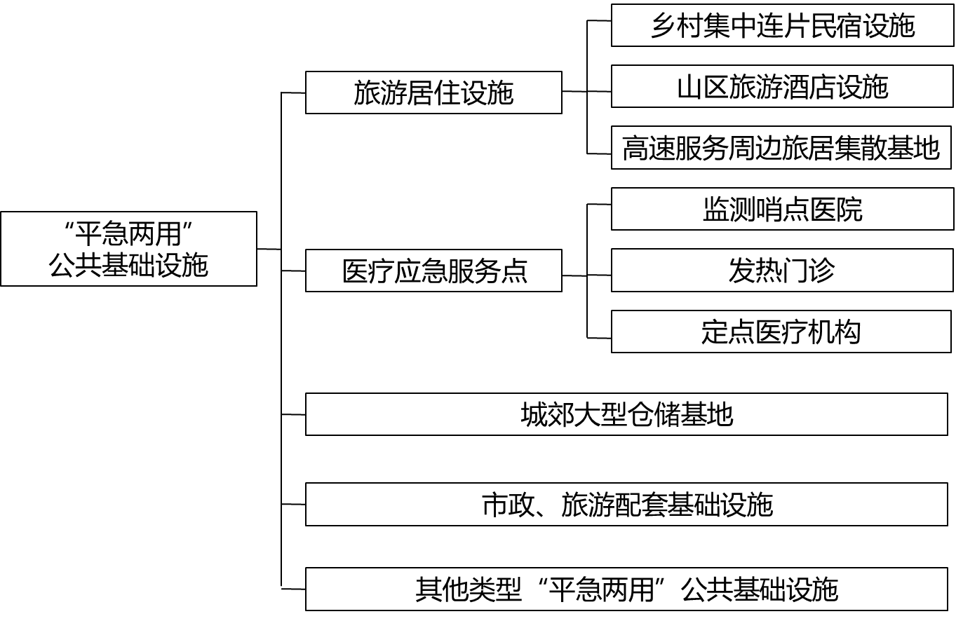
五、规划建设目标与布局策略

1.规划建设目标。到2027年，全市应急医疗体系和物资保障体系更加健全，统筹重大突发公共事件应对和城市功能运转的基础更加坚实。到2030年，全市初步构建灵活转换、快速恢复、有机组织的“平急两用”公共基础设施体系，应对各类重大突发公共事件的能力显著提升。
2.布局策略。一是强化设施布局安全性、合理性。对各类设施布局选址要求进行明确，尤其对选址的安全性进行评估。二是促进空间上的均衡、补充数量上的短板。依据现状设施分布情况、规划人口规模、有针对地新增设施布点，提升设施储备量。三是促进设施服务水平和能级提升。以应对新发疫情为目标，科学提高设施设计建设标准、适度提升设施功能冗余，通过改建、扩建等形式，提升设施应急服务水平和服务质量。

六、设施布局要求
1.传导落实底线管控要求。注重与国土空间规划体系相衔接，传导落实底线管控要求。加强与防震减灾等专项规划相协同。统筹垃圾废物等转运、集中处置需求，避开饮用水源保护区等敏感区域。旅游居住设施中旅游酒店应符合城市更新规划，新增和扩建建设用地应符合控制性详细规划。乡村集中连片民宿符合镇村布局规划等上位规划要求，新增建设用地应符合村庄规划。医疗卫生设施应当符合医疗卫生设施的分级分类。仓储物流设施应符合仓储物流相关规划设计规范要求，衔接已规划建设的仓储物流节点网络规划。
2.重视选址安全评估。应考虑“平急两用”公共基础设施自身的地质条件稳定、选址安全，选择布局在风险危害程度较低的位置。自然灾害风险空间评估侧重自然灾害风险源和孕灾环境分析，实现城市整体的减灾、避灾。综合叠加地震、地质灾害、气象灾害等自然风险因子评估，划定自然灾害风险分区。人为事故风险空间评估侧重人为灾害风险源与城市承灾体因子评估，实现城市建设地区的防灾、救灾，划定人为事故风险分区。
3.考虑设施改造和管理成本。应考虑权衡应急隔离管理和配套设施成本，避免“小而散”。综合评估设施资源分布、场地空间等因素，选择具备足够空间和基础设施支持的选址。优先利用苏州市城乡低效用地建设，优先选择三年疫情使用过的，已具备应急服务能力、已改造过的设施。
4.空间相对独立。应与周边现状居住用地、公共服务设施等适度隔离，并具备较好的周边环境与卫生条件。旅游居住设施应考虑远离人群主要活动区域，位于城市当季主导风向的下风向，并具备自然或机械通风条件。旅游酒店远离城市居民小区；集中连片民宿远离村庄居民点。医疗卫生设施宜独立设置在三级医院的独立区域且与急诊、传染病楼有便捷联系，与医院周围其他建筑或公共活动场所宜保持卫生安全距离。
5.交通便利。应布局于交通便利的地方，方便“急时”隔离、救治和物资的接收和分发货物。旅游居住设施中集中连片民宿的筛选应考虑农村道路宽度满足大巴可达。服务防疫外来人口的隔离公寓设施应靠近如机场、码头、火车站或高速公路出入口等外来人口入境通道。仓储物流设施应布局于交通便利的地方，方便接收和分发货物。统筹各类应急物资的仓储和配送中心功能，明确仓储物流的物流通道联系。

七、响应等级与设施启用次序
1.响应等级。根据《苏州市突发事件总体应急预案》和《苏州市自然灾害救助应急预案》制定，响应等级分为I级、II级、III级、IV级响应。
IV级响应:紧急转移安置或需紧急生活救助2000人以上、1万人以下，由事发地行政区保障；
III级响应:紧急转移安置或需紧急生活救助1万人以上、5万人以下，由事发地单个相邻行政区协同保障；
II级响应:紧急转移安置或需紧急生活救助5万人以上、10万人以下，由事发地多个相邻行政区共同保障；
I级响应:紧急转移安置或需紧急生活救助10万人以上，全市统筹保障。
2.启用次序。根据响应等级，确定优先启动的设施类型，确保重大突发事件发生后，“平急两用”公共基础设施能够实现受助人员的隔离、救治、避险、转运、临时安置，并为物资供应提供机制保障。各类“平急两用”公共基础设施根据响应等级按次序启用。
（1）旅游居住设施启用次序
Ⅳ级响应时，旅游居住设施优先启动区内星级酒店、大型连锁酒店及其他国营酒店作为隔离场所，小规模酒店、民营酒店及乡村民宿作为后备房源进行有效补充；Ⅲ级响应时，优先启动事发地以及单个相邻行政区内的星级酒店、大型连锁酒店及其他国营酒店作为隔离场所，小规模酒店、民营酒店及乡村民宿作为后备房源进行有效补充；Ⅱ级响应时，优先启动事发地以及多个相邻行政区内的星级酒店、大型连锁酒店及其他国营酒店作为隔离场所，小规模酒店、民营酒店及乡村民宿作为后备房源进行有效补充；Ⅰ级响应时，优先启动全市范围内的星级酒店、大型连锁酒店及其他国营酒店作为隔离场所，小规模酒店、民营酒店及乡村民宿作为后备房源进行有效补充。
（2）医疗卫生设施启用次序
监测哨点医院、发热门诊主要用于日常监测。新发疫情时，患者主要被收治在定点医院。苏州市定点医院医疗资源基本能够满足Ⅰ、Ⅱ、Ⅲ、Ⅳ级响应所需医疗救治服务。《中华人民共和国传染病防治法》要求传染病防治属地管理，但考虑到地理区位、辖区内医疗资源布局等因素，建议达到相应响应等级时，全市统筹调度医疗资源。
（3）仓储物流设施启用次序
仓储物流设施“平时”为城市正常发展提供物流服务，“急时”保障应急物资的采购、生产、储备、调拨等物流环节。仓储物流设施在应急情况下确保24小时高效运转。

八、旅游居住设施布局
根据疫情期间实践的经验，苏州市已有一批具备隔离转换功能的旅游酒店设施、乡村集中连片民宿设施，存量设施总量基本满足需求，同时还将陆续建设像新城酒店等一批旅游酒店设施。
表1：苏州市隔离房源情况表
县市区 | 集中连片民宿设施隔离房源数量（间） | 旅游酒店设施隔离房源数量（间） | 合计（间）
张家港市 | 100 | 3204 | 3304
常熟市 | 0 | 2072 | 2072
太仓市 | 100 | 2740 | 2840
昆山市 | 0 | 3914 | 3914
吴江区 | 0 | 3408 | 3408
吴中区 | 0 | 3501 | 3501
相城区 | 0 | 2778 | 2778
姑苏区 | 0 | 1744 | 1744
工业园区 | 0 | 1030 | 1030
虎丘区 | 0 | 1092 | 1092
合计 | 200 | 25533 | 25733

九、医疗卫生设施布局
苏州市医疗卫生体系在“平时”较为完善、具备较高能级；在“急时”也已基本建成以城乡基层医疗卫生机构为基础，以传染病专科医院为主体，综合医院传染病科为补充，横向到边、纵向到底，覆盖全市的传染病医疗救治体系。正在建设苏州市急救中心、苏州市第五人民医院等一批医疗应急服务点。
表2：苏州市医疗卫生设施情况表
县（市）、区 | 发热门诊 |  | 哨点医院 |  | 定点医院
县（市）、区 | 个数 | 床位数 | 个数 | 床位数 | 个数 | 床位数
张家港市 | 7 | 4716 | 1 | 1200 | 0
常熟市 | 7 | 3353 | 1 | 1200 | 0
太仓市 | 2 | 961 | 1 | 1000 | 0
昆山市 | 11 | 4566 | 1 | 1193 | 0
吴江区 | 5 | 2333 | 1 | 1200 | 0
吴中区 | 3 | 1409 | 1 | 610 | 0
相城区 | 4 | 686 | 1 | 600 | 1 | 1200
姑苏区 | 4 | 4476 | 3 | 8041 | 0
工业园区 | 2 | 338 | 3 | 3168 | 0
虎丘区 | 3 | 2135 | 1 | 640 | 0
合计 | 48 | 24973 | 14 | 18852 | 1 | 1200

十、仓储物流设施布局
全市城郊大型仓储基地仓储物流设施面积超250万平方米，能有效完善全市生活物资流通网络，有效增强应急保障能力增强，有效提升城市物流配送效率。
表3：苏州市仓储物流设施情况表
县（市）、区 | 仓储物流设施个数 | 仓储物流设施面积（平方米）
张家港市 | 2 | 43500
常熟市 | 2 | 204941
太仓市 | 6 | 347234
昆山市 | 2 | 102305
吴江区 | 3 | 297219
吴中区 | 1 | 530000
相城区 | 3 | 101363
姑苏区 | 4 | 202082
工业园区 | 3 | 102710
虎丘区 | 4 | 616500
合计 | 30 | 2547854

十一、配套基础设施布局建设引导
1.道路交通设施。“平急两用”公共基础设施及周边的道路设施实现“平时”畅通便捷，“急时”高效安全。“平急两用”配套道路的限高及限宽标准、抗灾设防能力和重要节点连通方式应充分保障“平时”旅游与生产生活需求、“急时”物资运输与人员转运需求，特别是大型客车、大型物流车辆及其他特需车辆的通行要求。设施及周边的道路设施布局同时应与“平急两用”公共基础设施的出入口设计、内外交通流线组织相结合。
2.污水处理和排水设施。“平急两用”公共基础设施及周边实现雨污分流排水体制，旅游居住设施、医疗服务设施的排水系统能够根据应急场景，“急时”实现快速分区，清洁区与污染区的排水系统应相互独立不串接。定点医院、后备定点医院、医疗应急服务点的排水管网建设，独立建设公共卫生污（雨）水处理站。
3.供水保障设施。建成多源互补的供水格局，应急和备用水源完成建设，备用水源供给能力不低于城市供水保证率要求，应急水源具备快速启动功能。“平急两用”公共基础设施应配置具有取水、净水和检测功能的应急供水装备，以便应对突发情况下的基本用水需求。
4.生活垃圾和医疗废物处置设施。“平急两用”公共基础设施设置或预留应有的生活垃圾收集转运设施或场地，确保“急时”相关设施设备可快速安装投入使用。生活垃圾应急处理设施应具备必要的防护和隔离条件，符合消杀防疫设计要求。医疗废物的收集、消毒、包装、贮存、运输、处置等设施应满足医疗废物全过程控制需要。定点医院、后备定点医院、医疗应急服务点的医疗废物和受污染的生活垃圾运至医疗废物处置中心集中处置。监测哨点医院的医疗废物和受污染的生活垃圾运至医疗废物处置中心或通过其他高温热处置设施集中处置。
5.旅游配套基础设施。鼓励“平急两用”乡村集中连片民宿围绕市域优质核心旅游资源，按需建设旅游配套基础设施，促进乡村地区旅游配套基础设施集聚布局，推动隔离居住功能与旅游功能融合发展。持续推进城乡环境卫生清理整治，营造干净、整洁、舒适的旅游居住环境，为相关设施“平时”运营提供基础支撑。

